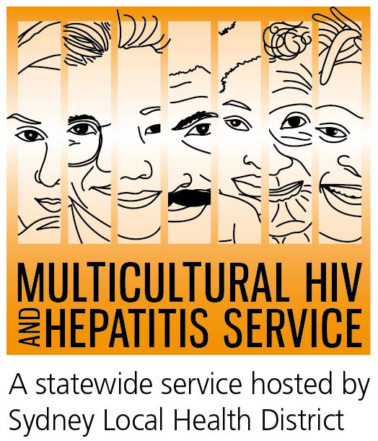

新聞稿

2015年十一月24日
2015年世界艾滋病宣傳日/艾滋病毒宣傳週：
更多艾滋病毒測試是及時診斷的關鍵
提供更多的艾滋病毒測試是確保及時診斷艾滋病毒的關鍵，根據今年世界艾滋病日/艾滋病宣傳週活動。主題為多測試，早治療的宣傳活動（11月24日至11月30日），旨在鼓勵公眾接受測試，並尋求及時治療。口號為達到零點的全澳宣傳活動，突出了我們為所有艾滋病毒患者的福祉而繼續戰鬥的承諾。
晚期艾滋病毒診斷是來自非英语背景人士中的一個重要健康​​問題，據多元文化艾滋病毒和肝炎服務机构芭芭拉經理Luisi说。
MS Luisi說：“如果人們被晚期診斷出艾滋病毒，則錯過了及時接受治療的機會，他們錯過了作出保護他們健康的性健康保健方面的明智決定。他們也比那些早期诊断出艾滋病毒的人更可能出现严重的，危及生命的疾病。2014年，全澳超過30％的新診斷病例來自非英語背景人士，其中那些來自東南亞和撒哈拉以南非洲地區最受影響 。”
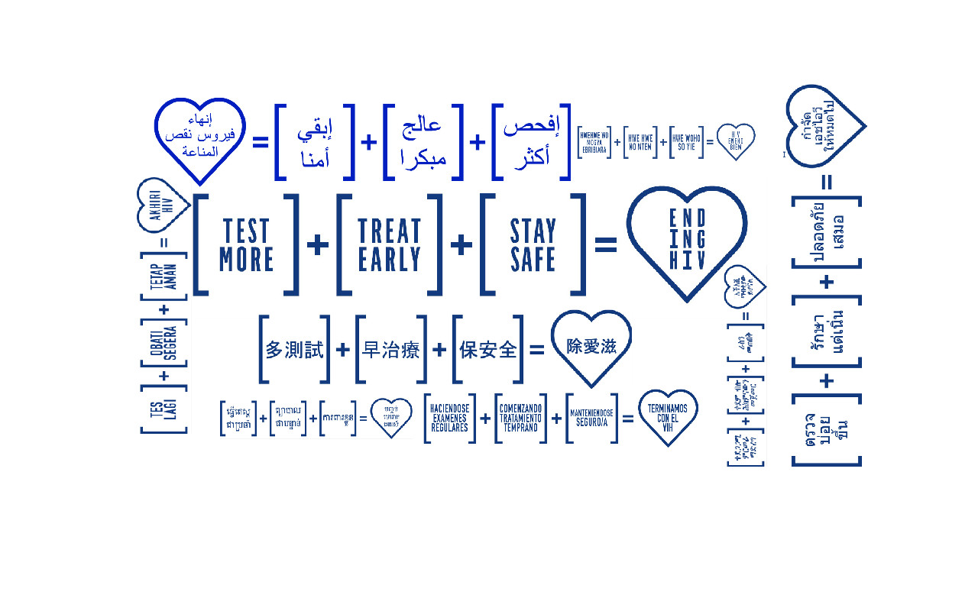
“這项活動的其中一个目的是降低晚期测试艾滋病毒的人數。通常人們晚期測試是可能由于害怕，但也可能不知道本身已患有艾滋病毒。多種健康服務部门通過提供定期測試可普及到這些人群 。”
对艾滋病毒恥辱感的恐懼是阻碍尋求艾滋病毒测试的一个最常見障碍。臨床主管Ms Dash说。
Ms Dash说：“对艾滋病毒持秘密和沉默是由于艾滋病的傳播與羞辱的行為; 如濫交和不忠有關。艾滋病毒是一個难以出口的討論話題。除了对被診斷艾滋病毒陽性的恐懼，人們也擔心保密性。对艾滋病傳播的恥辱感影响到艾滋病病毒檢測。

艺术家Justin Xiao，22岁，因为自己感染艾滋病病毒而受到歧视。他意识到在增长的艾滋病毒测试背后耻辱感是一个关键问题。
“在艾滋病毒标签背后有一个真正的社会耻辱感。一些人看到你觉得威胁到他们的个人生活，这是很痛苦的。耻辱感使你不去测试”。Xiao 说。
語言障碍，缺乏对衛生保健系​​統的了解和恐懼披露其艾滋病毒感染狀況是一些阻礙非英语背景社區普及艾滋病毒測試的原由。因
女士Luisi說：“提高对測試利處的認識，並與整個社會，包括艾滋病毒感染者共同努力是減少对艾滋病毒恥辱感的核心。
世界艾滋病日是一個解決艾滋病毒恥辱感相關问题的機會，这在澳州仍存在，它损害了預防，測试和治療工作，並造成許多艾滋病毒感染者的社會孤立。
全澳有众多組織活動支持艾滋病毒宣傳日，（鏈接在此）。位于悉尼地方卫生区管辖范的多元文化艾滋病及肝炎服务机构在宣傳日活動期间准备进行几项活动。与悉尼东南卫生区合作在10个社区为非英语语言社区服务的衛生和社區工作者举办一个免费艾滋病毒论坛主题为结束艾滋病毒 。 在這裡註冊。
艾滋病毒最常见的传染途径通过无保护的性接触。避孕套是防止传播艾滋病毒的最有效方法之一。
目前对艾滋病及其病毒尚无治愈方法或疫苗接种等，但有非常有效的治疗方法,可以大大降低艾滋病毒对身体造成的侵害。这表明艾滋病毒患者也可有长久，健康和富有成就的生活。
欲知更多有关免费和保密的艾滋病毒测试,请与当地性健康诊所联系,在白页“SEXUAL”一栏表上可以查到。
如需电话传译服务,在澳洲任何一个地方拨打131 450（只需付当地电话费用）致电服务机构和翻译沟通。此项服务也是保密的。
澳洲主要性健康诊所的联系电话:
新州:悉尼Sydney (02)9382 7440
利物浦Liverpool（02）9827 8022
维多利亚州：墨尔本Melbourne （03）9347 0244
南澳：阿德雷德Adelaide（08）8226 6025
昆士兰州：布里斯本Brisbane（07）3227 8666
媒体访问，请拨打电话9515 1234。

关于结束艾滋病毒
结束艾滋活动为在2020年消除艾滋病积极推广以下三个步骤：
多测试 – 我们中的许多人都需要多进行测试，因为测试是能使未经诊断的感染降低和使治疗增加的唯一途径。
澳洲的性健康诊所都提供免费和匿名的艾滋病毒测试。在性健康诊所，你无需提供全民保健医疗卡或你的真实姓名。
早治疗 – 艾滋病药物的好处在于能提高患者的健康状况，使得艾滋病毒的数量降至无法测出的水平，从而大大降低传播艾滋病毒的可能性。
保安全 – 避孕套及其它降低传播危险的方法仍是战胜艾滋的核心战略。安全性行为仍是公众应当保持的一种文化。

关于艾滋病毒/艾滋病
艾滋病是由艾滋病毒引起的一种疾病，它可以影响到所有文化，国家和宗教下的男人，女人和儿童。
根据联合国艾滋病合作项目的数据显示，至2014年底，全世界大约有3千6百万人是艾滋病毒携带者。同年，澳洲有多于2万3千人是确诊的艾滋病毒感染。在2013年，新增病例中，40%的患者来自非英语背景国家。
后期艾滋病毒诊断
后期艾滋病毒诊断被定义为凡CD4 细胞数低于350/微升，被认为新诊断的艾滋病毒感染，而先进的艾滋病毒诊断被定义为凡CD4 细胞数低于200/微升，为新诊断的艾滋病毒感染。 新的病例排除后期或先进的诊断分类标准。
关于多元文化艾滋病及肝炎服务组织
多元文化艾滋病及肝炎服务组织位于悉尼地方卫生区管辖范围内，雇佣了包括亚洲语言在内的20多种语言背景的员工，为新南威尔士州的艾滋病患者提供支持和帮助。员工严格遵循法律，为患者保密。各项服务都是免费的，也无需提供身份证明。详情请致电（02）9515 1234。

